Смирнова В.С.
ОРГАНИЗАЦИЯ ДИСТАНЦИОННОГО И ОЧНОГО ОБУЧЕНИЯ НА ПРИМЕРЕ СОЗДАНИЯ СОРЕВНОВАНИЯ С АВТОМАТИЧЕСКОЙ ПРОВЕРКОЙ НА ПЛАТФОРМЕ ЯНДЕКС.КОНТЕСТ.

Муниципальное бюджетное общеобразовательное учреждение «Гимназия №1», Чувашская республика, г. Чебоксары, smirnova_vika2014@mail.ru

Smirnova V.S.
ORGANIZATION OF DISTANCE AND FULL-TIME LEARNING ON THE EXAMPLE OF CREATING A TASK WITH AUTOMATIC VERIFICATION ON THE YANDEX.CONTEST PLATFORM.

Municipal Budgetary s Educational Institution « Gymnasium No. 1»,
Chuvash Republic, Cheboksary, smirnova_vika2014@mail.ru

Аннотация. Актуальность проблемы заключается в сложной организации и проверки работ школьников дистанционного и очного обучения в период ограничительных противоэпидемиологических мер по дисциплинам, предполагающим практические занятия.
Платформа Яндекс.Контест – бесплатный универсальный конструктор, с помощью которого можно создать набор задач и тестовых вопросов по теме «Программирование», а также создать соревнование среди учеников внутри класса или школы.

Abstract. The urgency of the problem lies in the complex organization and verification of the work of distance and full-time schoolchildren during the period of restrictive anti-epidemiological measures in disciplines involving practical exercises.
The Yandex.Contest platform is a free universal designer with which you can create a set of tasks and test questions on the topic "Programming", as well as create a competition among students within a class or school.

Ключевые слова: универсальный конструктор, цифровой инструмент формирующего оценивания, тренинг-кабинет, тест.

Key words: universal constructor, digital tool for formative assessment, training room, test.

Актуальность проблемы заключается в сложной организации и проверки работ школьников дистанционного и очного обучения в период ограничительных противоэпидемиологических мер по дисциплинам, предполагающим практические занятия.
Платформа Яндекс.Контест – бесплатный универсальный конструктор, с помощью которого можно создать набор задач и тестовых вопросов по теме «Программирование», а также создать соревнование среди учеников внутри класса или школы.
Безусловно, нас интересует данный сервис как цифровой инструмент формирующего оценивания. После обычной регистрации и подачи заявки на полную версию создания заданий вы можете приступить к составлению учебных задач.
В Личном кабинете учитель, составляющий задания, имеет возможность посмотреть результаты обучающихся, отправленные задания на ошибки и прокомментировать, отправив ответ на почту ученику, с которого были выполнены задания. Настроить ограничение количества попыток прохождения задания и ограничить время на их выполнение. Помимо этого, есть возможность сделать соревнование открытым, в котором может поучаствовать любой, у кого есть доступ к данному соревнованию, или же закрытый, куда преподаватель лично вносить почту ученика, предоставляя таким образом обучающимся участие.
Обучающиеся регистрируется на платформе или лично, а затем сообщают свой аккаунт учителю, или учитель сам регистрирует учеников и предоставляет им данные для входа на Яндекс.Контест.
Возможности использования Яндекс.Контест в качестве инструмента формирующего оценивания большие.
Пример создания соревнования на платформе Яндекс.Контест:
- Для создания соревнования не понадобится никаких дополнительных программ.
- На вкладке «Соревнования» выбираем «Добавит соревнование» и указываем название. (в нашем случае «Линейные программы») Нажимаем кнопку «Создать» (Рис. 1).
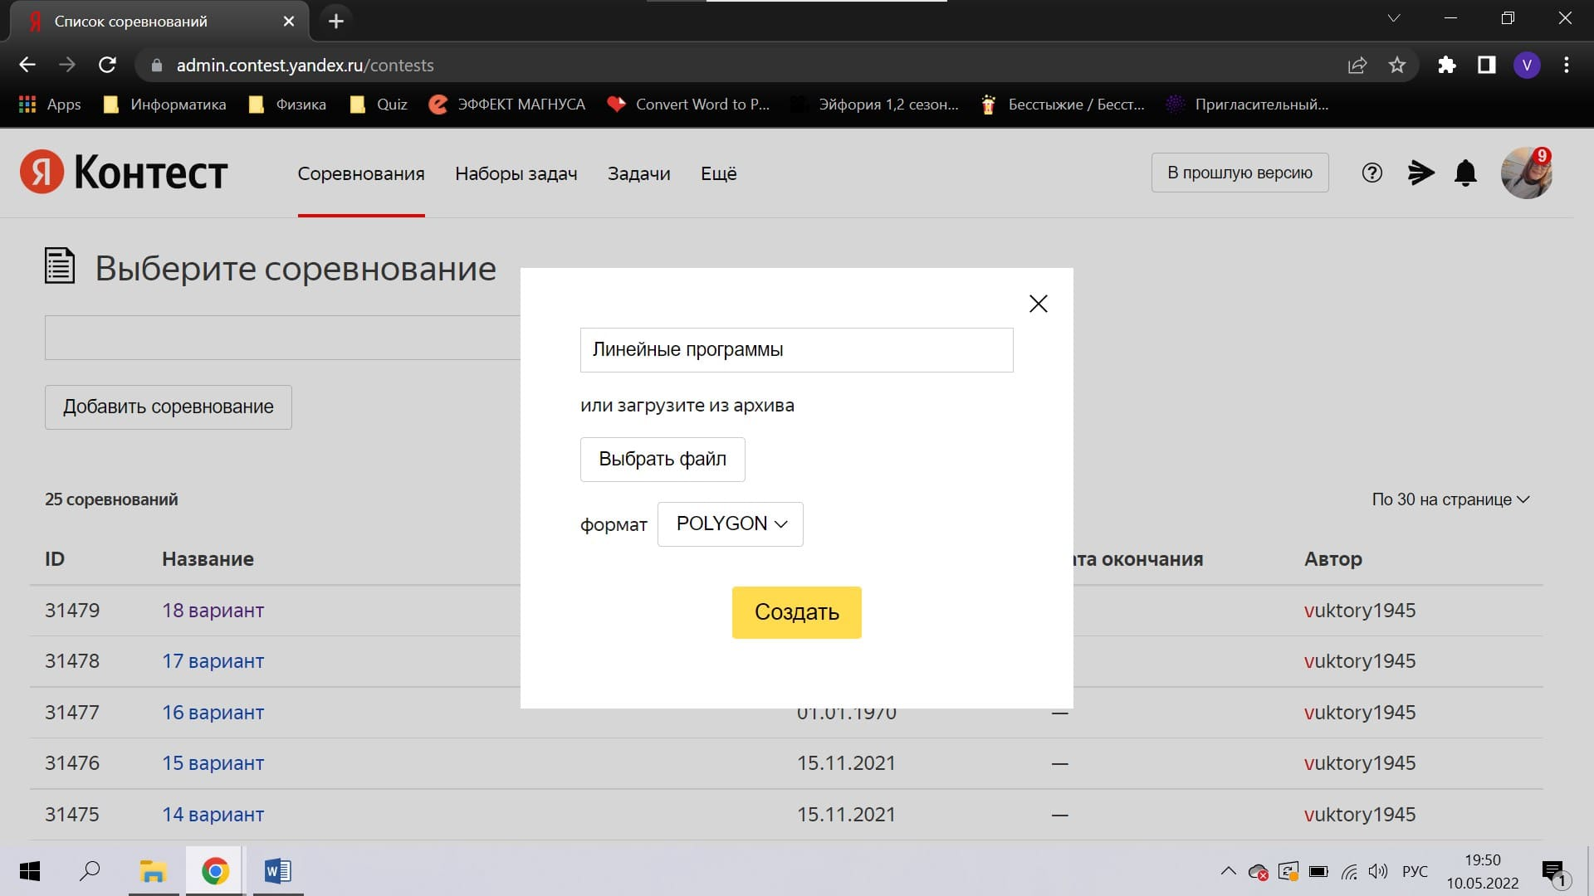
Рис. 1
- Далее идет блок «Настройки». Здесь мы указываем доступ к соревнованию, время проведения и компиляторы, языки программирования, на которых будут проверяться программы. По желанию можно изменить дополнительные пункты настроек. Нажимаем сохранить (Рис. 2).
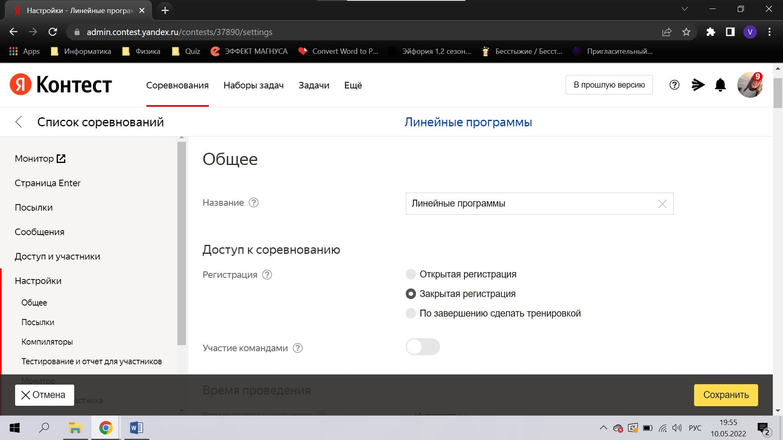
Рис. 2
- После чего переходим на вкладку «Задачи». Выбираем «Создать задачу» и задаем ее название (в нашем случае «Периметр прямоугольника»). Далее идет блок «Общее». С левой стороны окна выбираем «Условия». Выбираем тип условия «TeX» и добавить условие. В появившемся окне в легенде указываем условия задачи, формат ввода и формат вывода. По желанию можем добавить примечания. Нажимаем сохранить (рис 3).
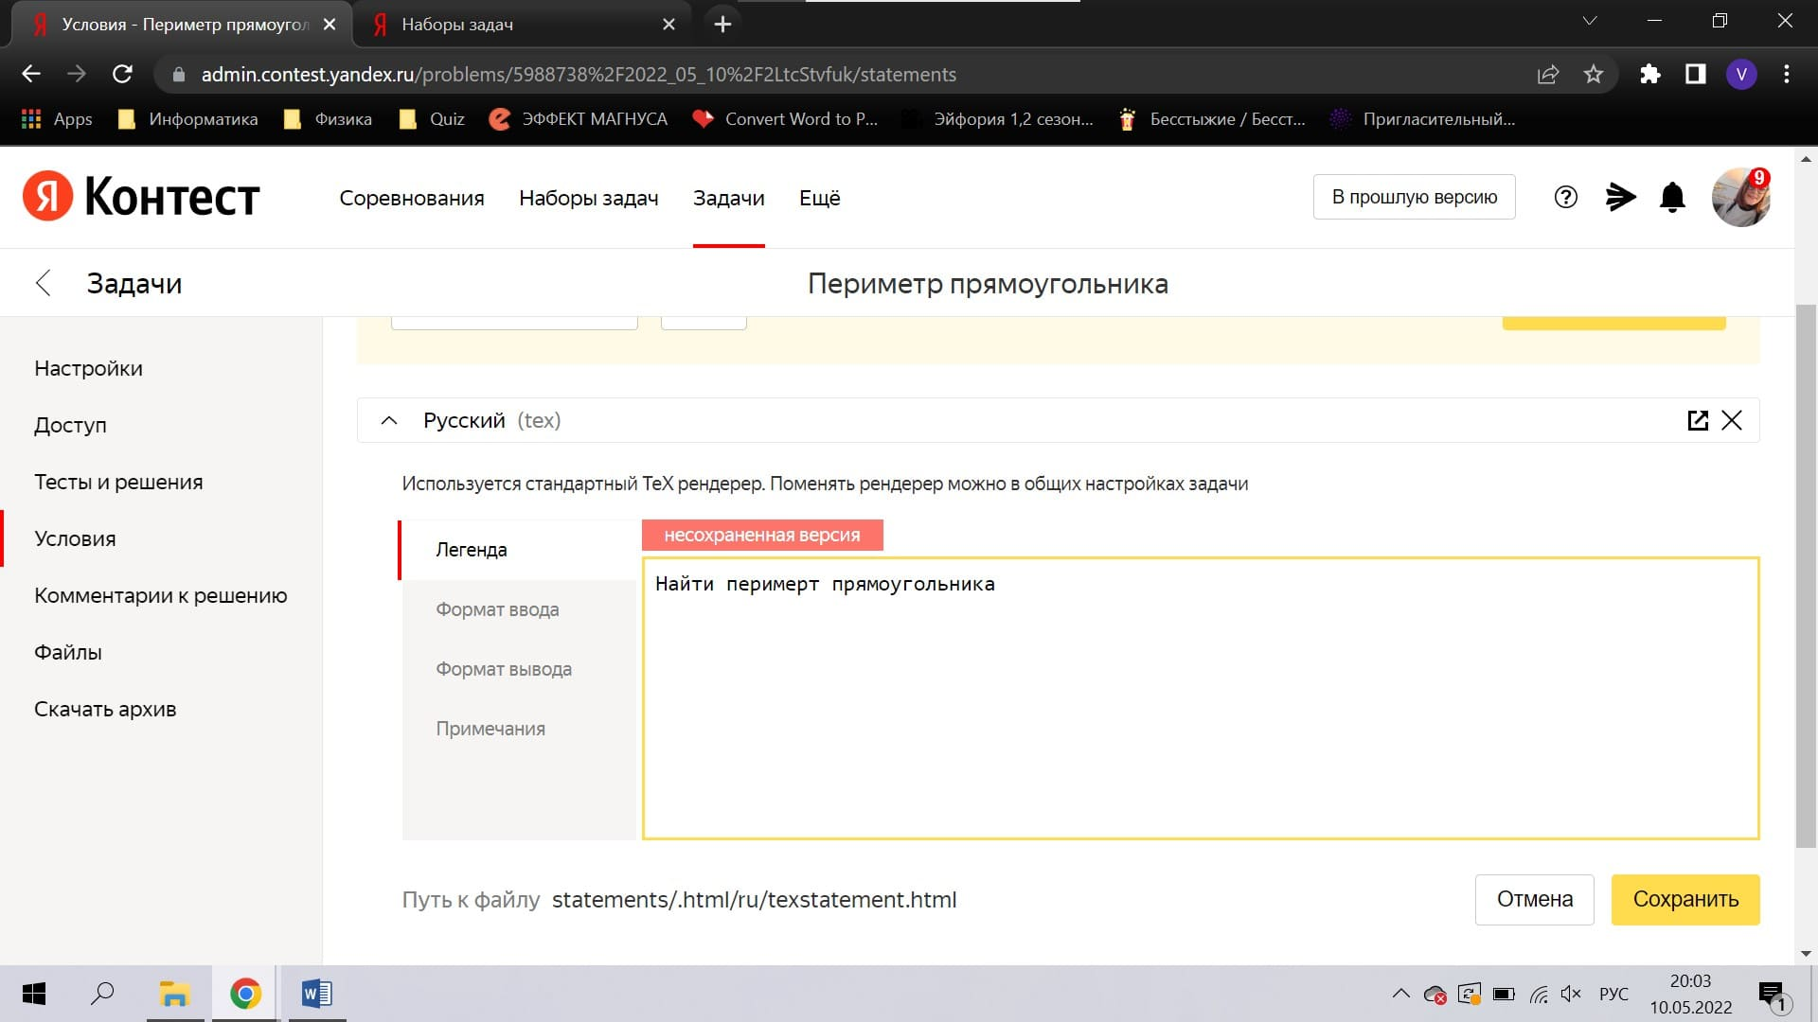
Рис. 3
- Для проверки решений переходим на левой панели «Тесты и решения». В правом верхнем углу выбираем «Создать тест». В появившемся окне задаем название тестового файла «01», в текстовые данные вводим стороны прямоугольника «1.5 3.52», название файла ответа «01.a» и ответ – периметр прямоугольника по двум заданным сторонам «10.04». Нажимаем добавить (рис. 4). Добавляем несколько таких тестов, но с другими данными.
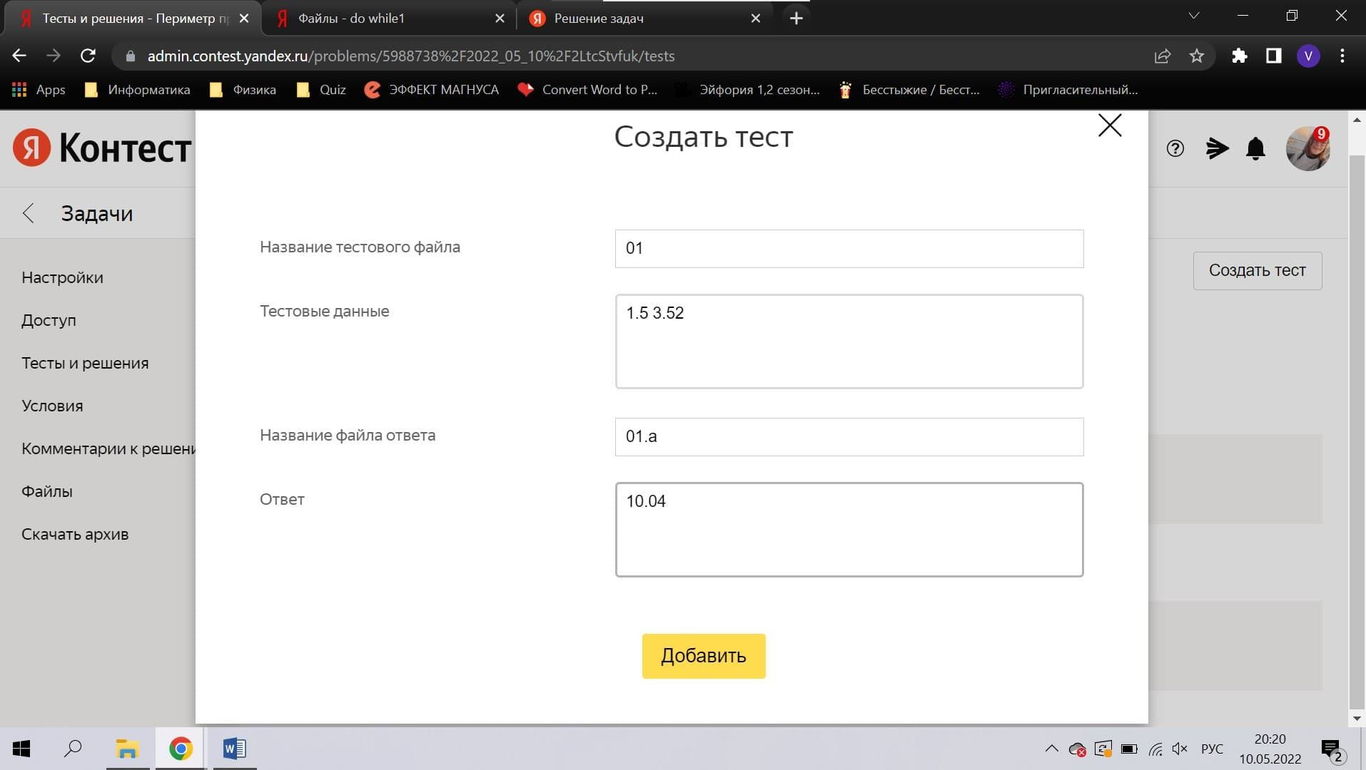
Рис. 4
- Для того, чтобы добавить задачу в наше соревнования, переходим на вкладку «Наборы задач» и выбираем набор с названием нашего соревнования. Внизу страницы добавляем созданную ранее задачу (рис. 5). Нажимаем сохранить.
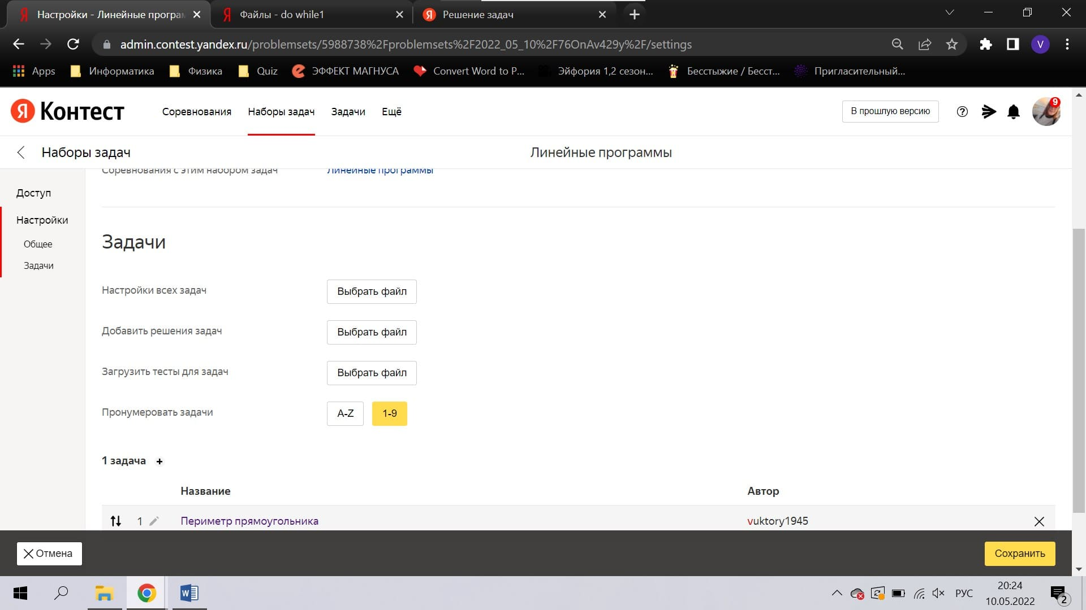
Рис. 5
- Теперь можем перейти на вкладку «Соревнования» и открываем «Линейные программы». В открывшемся окне нажимаем на название соревнования, для перехода на него (рис. 6).
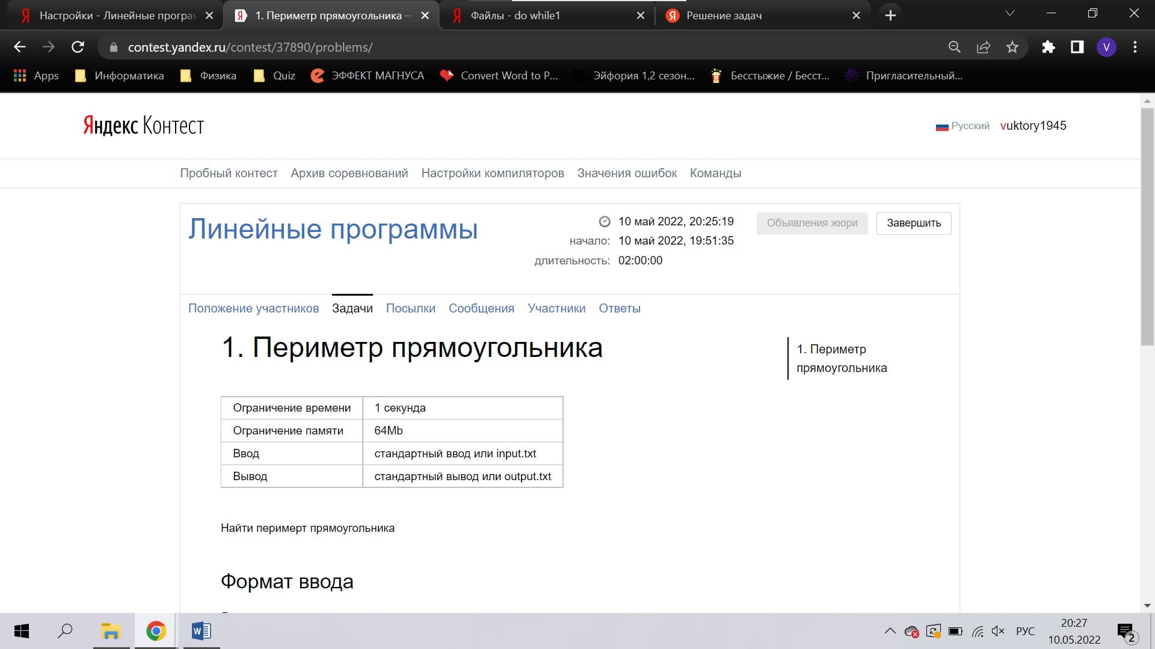
Рис. 6

- Ученики, при выполнении задания, будут видеть само задание, формат ввода, формат вывода и окно, где пишется сама программа. В ячейке «Язык» они могут выбрать на каком языке выполняется задание (рис. 7).
Рис. 7
- Когда обучающиеся выполнили задание, учитель может проверить кто из учеников сколько заданий выполнил, выбрав в соревновании «Положение участников» (рис. 8)
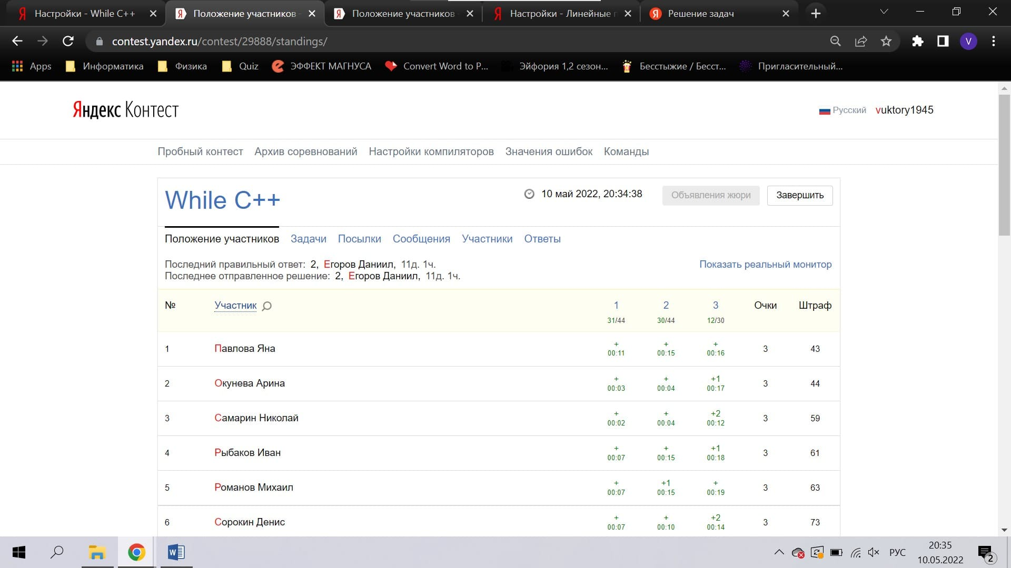
Рис. 8
- Если у обучающихся стоит минус, или у них возникли вопросы по конкретному заданию, где в написание программы сделали ошибку, переходим в настройках слева на панели «Посылки» (рис. 9). Выбираем ID, которое хотим проверить и нажимаем «Исходный код» (рис. 10)
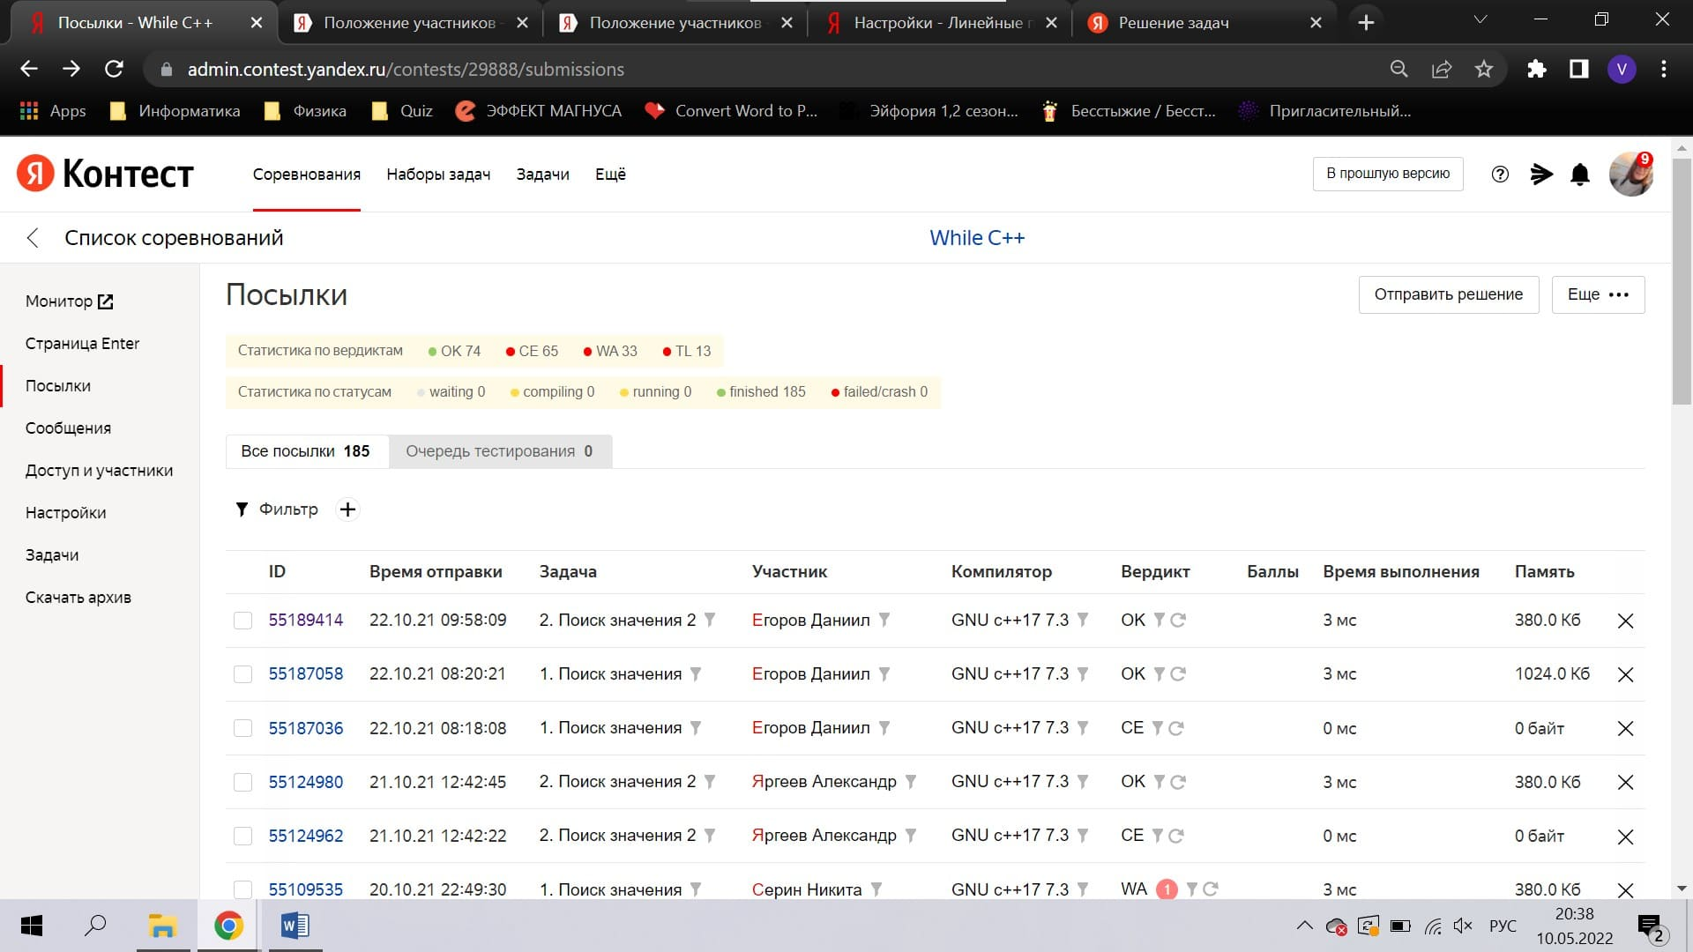
Рис. 11
Рис. 12
В заключение отмечу, что процесс создания соревнования оказался очень простым и недолгим. Это интересно мне, как учителю, это интересно детям. А главное, что нет лишней затраты время на проверку программ. Проблема введения дистанционного и очного обучения решается с помощью сервиса Яндекс.Контест. Теперь Яндекс.Контест стал главным помощником в моей педагогической деятельности.

Ссылки на источник:
1. https://contest.yandex.ru

